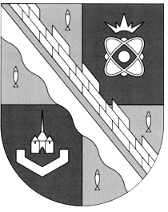

**СОВЕТ ДЕПУТАТОВ МУНИЦИПАЛЬНОГО ОБРАЗОВАНИЯ**

**СОСНОВОБОРСКИЙ ГОРОДСКОЙ ОКРУГ ЛЕНИНГРАДСКОЙ ОБЛАСТИ**

**(ПЯТЫЙ СОЗЫВ)**

**Р Е Ш Е Н И Е**

**от 26.03.2025 года № 35**

|  |
| --- |
| **«О присвоении Рябинину Василию Васильевичу звания «Почетный гражданин города Сосновый Бор»** |

Принимая во внимание инициативу Президента Российской Федерации Путина В.В. и предложение главы муниципального образования Сосновоборский городской округ Ленинградской области Воронкова М.В., и на основании пунктов 1 и 13_2 «Положения о присвоении звания «Почетный гражданин города Сосновый Бор», утвержденного решением совета депутатов от 28 ноября 2006 года № 205 (с учетом изменений на 26.02.2025 года), совет депутатов Сосновоборского городского округа

Р Е Ш И Л:

1. За вклад в Победу Советского народа в Великой Отечественной войне 1941 – 1945 годов и за многолетний добросовестный труд присвоить звание «Почетный гражданин города Сосновый Бор» Рябинину Василию Васильевичу – участнику Великой Отечественной войны.

2. Настоящее решение вступает в силу со дня принятия.

3. Настоящее решение опубликовать в городской газете «Маяк».

**Заместитель председателя совета депутатов П.О. Гредасов**

**Сосновоборского городского округа**

**Первый заместитель главы администрации С.Г. Лютиков**

**Сосновоборского городского округа**

**РЯБИНИН ВАСИЛИЙ ВАСИЛЬЕВИЧ**

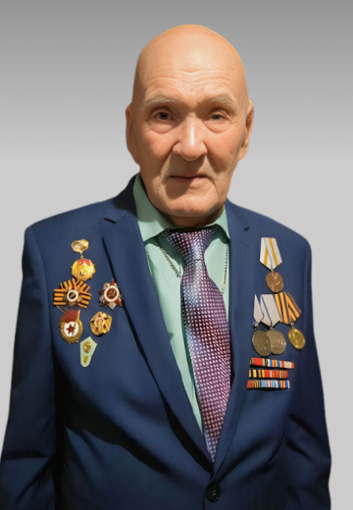

Рябинин Василий Васильевич родился 23 сентября 1923 года.

Проходил службу в 213-м стрелковом полку 56-й Ленинградской Пушкинской дивизии, 259-м стрелковом полку 65-й гвардейской дивизии 19-го добровольческого Сибирского корпуса 10-й гвардейской армии. Служил телефонистом, связистом, участвовал в ликвидации «Курляндского котла» и разминировании укрепрайона в Старой Руссе. После войны работал в Псковской области, возглавлял колхоз. После переезда в Сосновый Бор до 1983 года трудился механиком в Управлении промышленных предприятий.

Награды: Орден Отечественной войны II степени, две медали «За отвагу», медали «За боевые заслуги», «За победу над Германией в Великой Отечественной войне 1941-1945 годов».